**TUGAS MATA KULIAH PEMROGRAMAN MOBILE**

**MEMBUAT SUKU CADANG DI ADOBE XD**

**DOSEN PENGAMPUH: MUSLIADI KH.S.KOM**



**LANGKAH-LANGKAH DALAM MEMBUAT SUKU CADANG DI ADOBE XD**

1. **Pertama-tama kita buat kan kotak nya terlebih dahulu seperti gambar di bawah ini.**

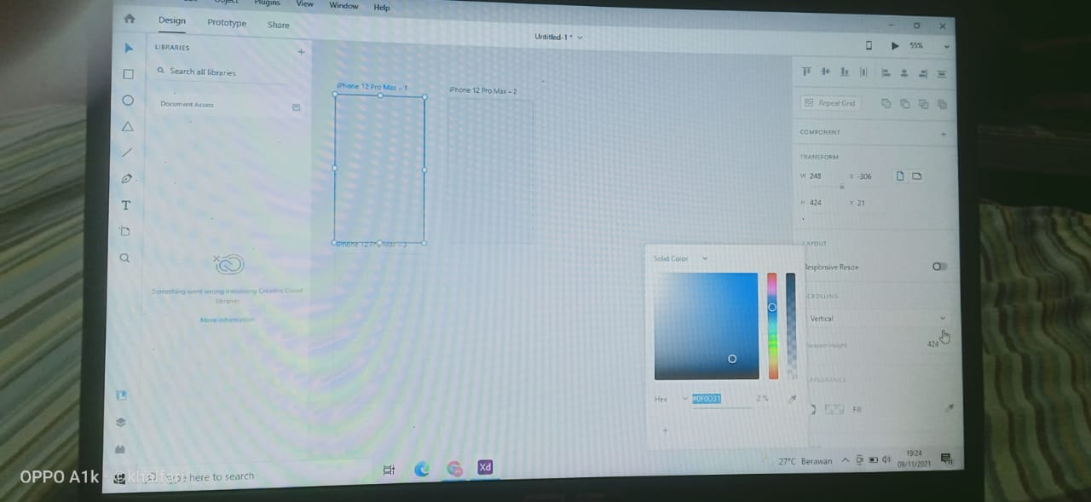

1. **Selanjutnya kita memberi warna pada kota yang pertama, dengan warna yang kita sudah tentukan seperti gambar dibawah ini.3nhgdwuweyhruefjbcn**

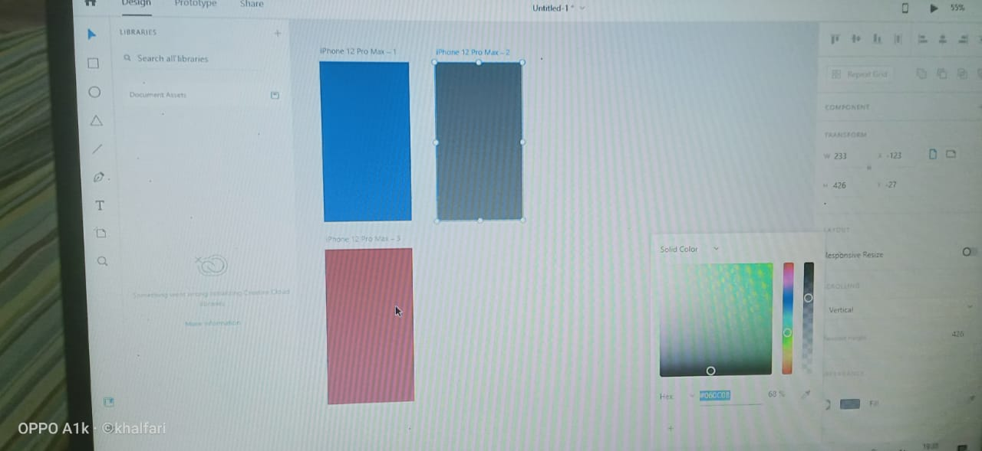

1. **Selanjutnya kotak yang pertama kita masukkan logo yang kita sudah pilih, seperti gambar di bawah ini.**

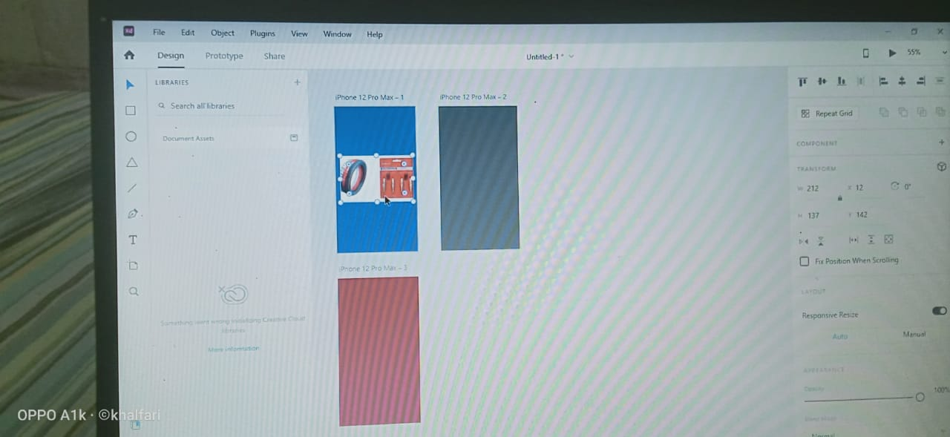

1. **Selanjutnya kotak yang kedua, kita tulis login, setelah login kita tulis user name dan juga kita tulis lupa sandi seperti gambar di bawah ini.**

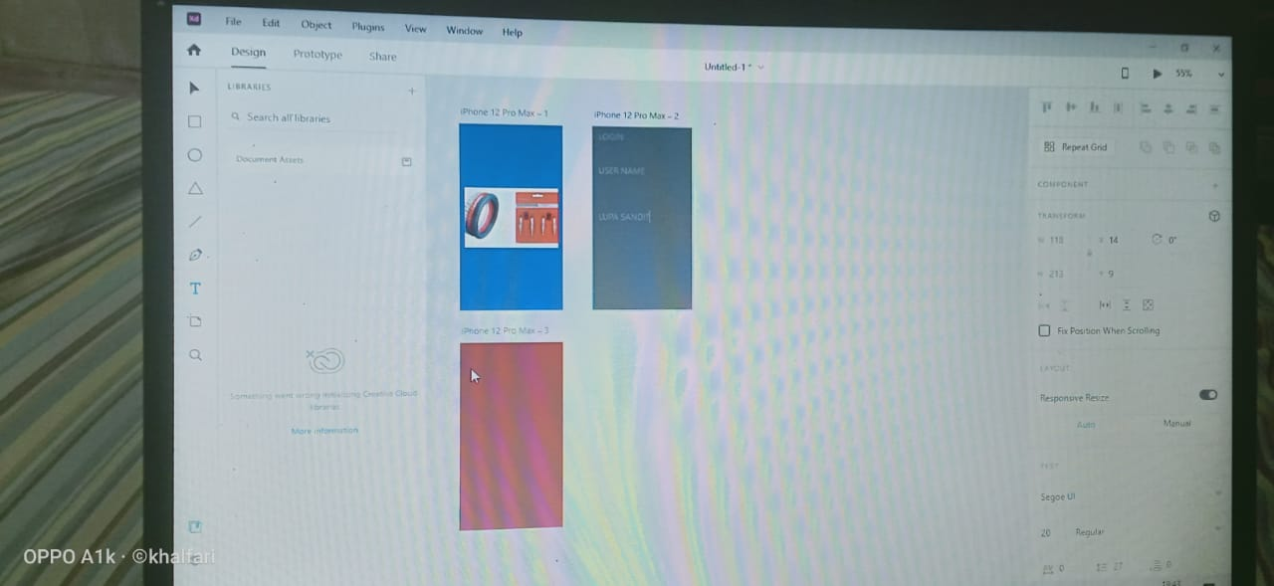

1. **Selanjutnya kotak yang ke tiga kita menuliskan keteragan tenteang pengertian suku cadang, seperti gambar dibawah ini.**

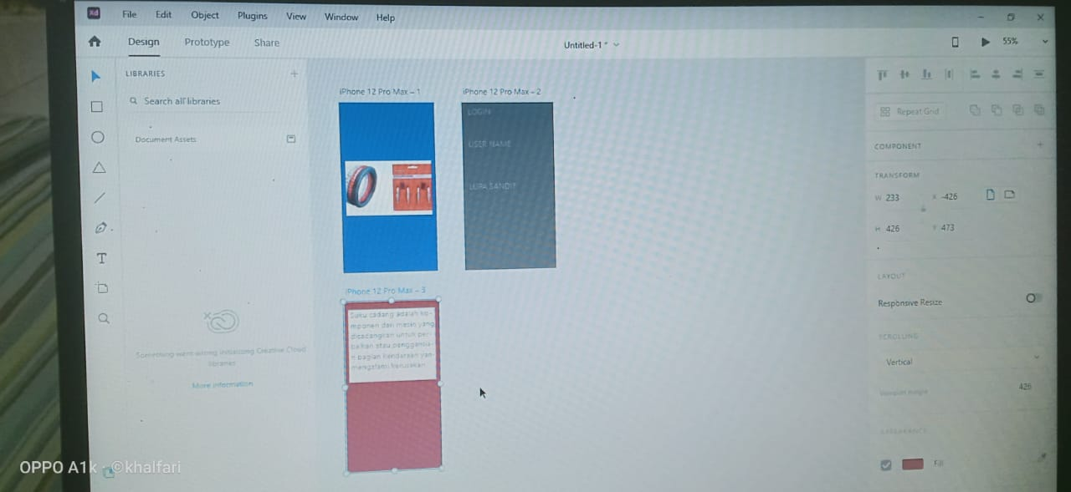

1. **Selanjutnya kotak yang ke tiga kita tambahkan logo dibawah keterangan yang kita sudah buat, dan desain yang kita buat sudah selesai contohnya seperti gambar dibawah ini.**

